**Tarte au citron et au mascarpone meringuée**

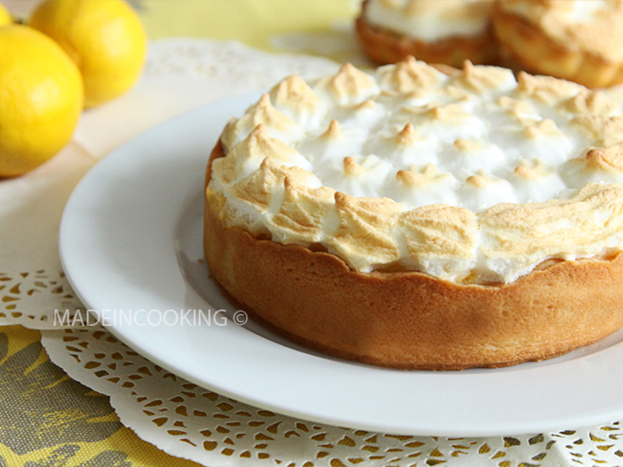

Ingrédients / pour 6 personnes

* 1 pâte sablée maison ou non
* 250 grammes de mascarpone
* 200 grammes de [lait](http://cuisine.journaldesfemmes.com/encyclopedie/fiche_composant/286/lait.shtml) concentré sucré
* 4 jaunes d'[oeufs](http://cuisine.journaldesfemmes.com/encyclopedie/fiche_composant/226/oeuf.shtml)
* 1 [citron](http://cuisine.journaldesfemmes.com/encyclopedie/fiche_composant/83/citron.shtml)
* 4 blancs d'[oeuf](http://cuisine.journaldesfemmes.com/encyclopedie/fiche_composant/226/oeuf.shtml)
* 70 grammes de [sucre](http://cuisine.journaldesfemmes.com/encyclopedie/fiche_composant/285/sucre.shtml)

Réalisation

* Difficulté facile
* Préparation 20 mn
* Cuisson 40 mn
* Repos 30 mn

**Préparation Tarte au citron et au mascarpone meringuée**

1 -

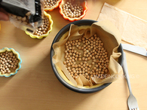

Préchauffer le four à 160°c pour pré-cuire la pâte pour commencer. Étaler la pâte sablée sur du papier sulfurisé pour simplifier le déplacement de la pâte vers le moule. [Piquer](http://cuisine.journaldesfemmes.com/definition/97/piquer.shtml) le [fond](http://cuisine.journaldesfemmes.com/definition/64/fond.shtml) de la tarte à l'aide d'une fourchette puis recouvrir de papier sulfurisé par dessus garni de légumes secs. Enfourner pendant 15 minutes.

2

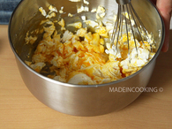

Pendant ce temps-là, préparer la garniture. Séparer les jaunes des blancs et [réserver](http://cuisine.journaldesfemmes.com/definition/100/reserver.shtml) les blancs pour la meringue. [Fouetter](http://cuisine.journaldesfemmes.com/definition/67/fouetter.shtml) les jaunes et le mascarpone ensemble. Ajouter le [zeste](http://cuisine.journaldesfemmes.com/definition/111/zeste.shtml) d'un citron et le jus d'un citron. [Fouetter](http://cuisine.journaldesfemmes.com/definition/67/fouetter.shtml) l'ensemble doucement. Verser le lait concentré et mélanger jusqu'à obtention d'une pâte lisse. Sortir le moule et verser la crème dans le [fond](http://cuisine.journaldesfemmes.com/definition/64/fond.shtml) et enfourner directement pendant 20 minutes à 180°c. Pendant ce temps, préparer votre meringue, [monter](http://cuisine.journaldesfemmes.com/definition/88/monter.shtml) vos blancs en neige. Une fois que c'est ferme, ajouter le sucre et [fouetter](http://cuisine.journaldesfemmes.com/definition/67/fouetter.shtml).

**Pour finir**

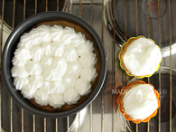

Dés la sortie du four, recouvrir la tarte de meringue puis remettre au four pendant 5 minutes à 200°c le plus haut possible. Démouler une fois que c'est tiède et laisser refroidir au frigo pendant 30 minutes. Servir très froid.